Какой у вас тип темперамента?
Обратите внимание, что слово «темперамент» имеет латинское происхождение и дословно обозначает «соотношение частей». Данный тест предназначен именно для того, чтобы установить соотношение четырех базовых типов темперамента для конкретного опрашиваемого человека.
Темперамент – одна из важнейших врожденных характеристик индивида. Широко известны 4 типа темперамента. Давайте немного конкретизируем: сильный, подвижный, уравновешенный – сангвиник; сильный, подвижный, неуравновешенный – холерик; сильный, инертный, уравновешенный – флегматик; слабый, неуравновешенный, отзывчивый – меланхолик.

Несмотря на такое четкое разделение характеристик, любой из описанных выше типов темперамента в «чистом виде» не встречается или встречается очень редко. Обычно можно говорить о том, что в каждом человеке присутствуют в определенной пропорции все четыре типа темперамента.
Для определения типа темперамента существуют специально разработанные опросники, их довольно много. Здесь один из них. Его автор - А. Белов.
Методика «Формула темперамента» А. Белов
Цель: определить тип темперамента ребенка.
Ход работы:
Инструкция: «ребята, отметьте знаком «+» те качества личности, которыми вы обладаете, знаком «-» - те, которыми не обладаете».
Свои ответы учащиеся заносят в бланк.
Если вы:
Неустойчивы, суетливы.
Невыдержанны, вспыльчивы
Нетерпеливы.
Резки и прямолинейны в отношениях с людьми.
Решительны и инициативны.
Упрямы.
Находчивы в споре.
Работаете рывками.
Склонны к риску.
Незлопамятны и необидчивы.
Обладаете быстрой, страстной, со сбивчивыми патологиями речью.
Неуравновешенны, склонны к горячности.
Агрессивный забияка.
Нетерпеливы к недостаткам.
Обладаете выразительной речью.
Способны быстро действовать и решать.
Неустанно стремитесь к новому.
Обладаете резкими, порывистыми движениями
Настойчивы в достижении поставленной цели
Склонны к резким сменам настроения,
То вы-холерик
Если вы:
Веселы и жизнерадостны.
Энергичны и деловиты
Часто не доводите начатое дело до конца.
Склонны переоценивать себя.
Способны быстро схватить новое.
Неустойчивы в интересах и склонностях.
Легко переживаете неудачи и неприятности
Легко приспосабливаетесь к разным обстоятельствам.
С увлечением беретесь за любое дело.
Быстро остываете, если дело перестает вас интересовать.
Быстро включаетесь в новую работу и быстро переключаетесь с одной работы на другую.
Тяготитесь однообразной, будничной, кропотливой работой.
Общительны и отзывчивы, не чувствуете скованности с новыми для вас людьми.
Выносливы и работоспособны.
Быстро засыпаете и пробуждаетесь.
Обладаете громкой, быстрой, отчетливой речью, сопровождающейся живыми жестами, выразительной мимикой.
Сохраняете самообладание в неожиданной, сложной обстановке
Обладаете всегда бодрым настроением.
Часто несобранны, проявляете поспешность в решениях.
Склонны иногда скользить по поверхности, отвлекаться.
То вы-сангвиник
Если вы:
Спокойны и хладнокровны.
Последовательны, обстоятельны в делах.
Осторожны и рассудительны.
Умеете ждать.
Молчаливы и не любите попусту болтать.
Сдержанны и терпеливы.
Обладаете спокойной, равномерной речью, с остановками, без выраженных эмоций.
Доводите начатое дело до конца.
Не растрачиваете попусту сил.
Строго придерживаетесь выработанного распорядка жизни, системы в работе.
Легко сдерживаете порывы.
Маловосприимчивы к одобрению и порицанию.
Не злобливы, проявляете снисходительное отношение к колкостям в свой адрес.
Постоянны в своих интересах.
Ровны в отношениях со всеми.
Инертны, малоподвижны, вялы.
Любите аккуратность во всем, порядок во всем.
С трудом приспосабливаетесь к новой обстановке
Обладаете выдержкой.
То вы-флегматик.
Если вы:
Стеснительны, застенчивы.
Теряетесь в новой обстановке.
Не верите в свои силы
Затрудняетесь установить контакт с чужими людьми
Легко переносите одиночество.
Чувствуете подавленность и растерянность при неудачах.
Склонны уходить в себя.
Быстро утомляетесь.
Обладаете слабой тихой речью, иногда до шепота.
Невольно приспосабливаетесь к характеру собеседника
Впечатлительны до слезливости.
Чрезвычайно восприимчивы к одобрению и порицанию
Предъявляете высокие требования к себе и к окружающим.
Склонны к подозрительности, мнительности
Болезненно чувствительности и легко ранимы
Чрезмерно обидчивы.
Скрытны и необщительны, не делитесь ни с кем своими мыслями.
Малоактивны и робки.
Безропотно покорны.
Стремитесь вызвать сочувствие и помощь у окружающих.
То вы-меланхолик.
Спасибо за работу!
Обработка результатов:
Количественный анализ Обработка полученных данных заключается в подсчете положительных ответов (плюсов) по каждому типу темперамента отдельно. Данные по каждому ребенку заносятся в протокол (см. Приложение). Если количество положительных ответов составит 16 – 20, это значит, что у школьника ярко выражены черты данного типа темперамента. Если положительных ответов насчитывается 11 – 15, значит качества данного темперамента присущи ему в значительной степени. Если положительных ответов 6 – 10, то качества данного типа присущи ему в небольшой степени.
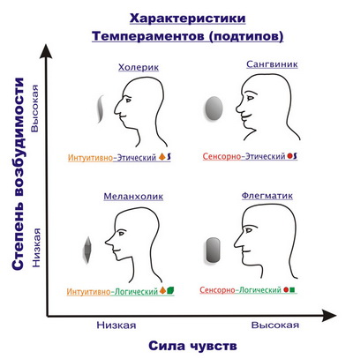
Качественный анализ
Человек-сангвиник характеризуется высокой работоспособностью, быстротой и живостью движений. Стремится к частой смене впечатлений, общителен. Легко и быстро переживает неудачи. Школьники-сангвиники обычно имеют широкий круг интересов и увлечений, много друзей.
Людям-холерикам свойственен высокий уровень психической активности, энергичности действий. Однако, их активность циклична: периоды бурной активности могут сменяться периодами депрессии. В отношениях с людьми нередко проявляют вспыльчивость, прямолинейность. Школьники-холерики отличаются быстротой реакций, устойчивой увлеченностью каким-либо делом. На уроках проявляют особенную активность, говорят быстро и горячо.
Флегматики характеризуются низким уровнем психической активности, медлительностью движений, невыразительностью мимики. Флегматику трудно переключаться с одного вида деятельности на другой. Начатое дело они методично доводят до конца. Школьники-флегматики выделяются в классе замедленностью реакций, спокойным тоном. На уроках они делают все не спеша, обдуманно, медленно входят в работу.
Меланхолики - это люди с низким уровнем психической активности, невысоким пределом работоспособности, замедленностью движений и быстрой утомляемостью. Чувства и эмоциональные переживания при слабом внешнем выражении отличаются у меланхоликов глубиной и устойчивостью. Это, обычно, очень впечатлительные дети, требующие бережного отношения к себе.
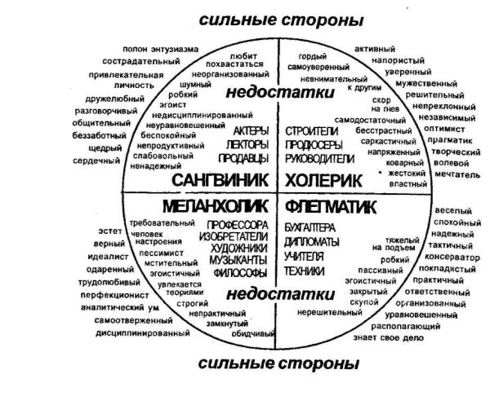

Источник: Пакет психодиагностических методик /под ред. В.г. Асеева.

